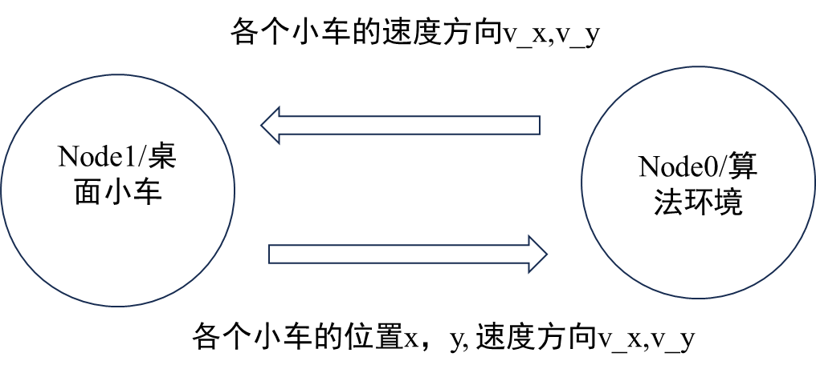

Node0模拟算法环境，在每一帧获取屏幕上个体的位置和速度，考虑到各个小车运动速度可能存在误差导致不同步，输出位置的话，在每一帧各个小车可能不能同步到达指定位置，**因此算法仅输出为速度方向/速度**。Node1为桌面上小车，每一帧将小**车实际的位置和速度方向**推送给算发环境，从而使算法基于小车的实际的位置和速度方向计算。